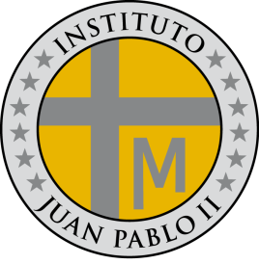

INSTITUTO JUAN PABLO II

Av. Sáenz Peña 576

TEL: 0381- 4205711

[InstjuanpabloII@arnet.com.ar](mailto:InstjuanpabloII@arnet.com.ar)

www.instjuanpabloii.com.ar

[www.instjuanpabloII.edu.ar](http://www.instjuanpabloII.edu.ar)

Materia: **Lengua y literatura**

Profesora: **Verónica Isabel González**

Curso: 4º año A

Fecha: 04/07/2025

Bibliografía actual: cuadernillo de lengua y literatura 4º año

Bibliografía a utilizar después del receso <https://es.scribd.com/document/840031016/Guia-Maraton-Lectura-2025> desde página 55 a 83

Páginas: 73 a 76

Trabajo práctico nº 31

Actividades

1. ¿Cómo está estructurada la novela EL ingenioso hidalgo don Quijote de la Mancha?
2. Comenta el argumento de la obra
3. ¿A qué movimiento literario pertenece la obra?